Социальный проект «Маршрут добрых дел»
Районный совет детских организаций
Саянского района
«Юность Присаянья»

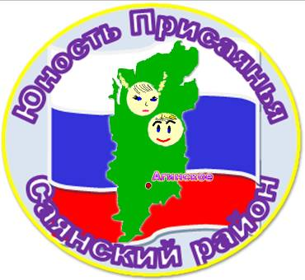

Социальный проект «Моя родословная»
Направление «Событийные проекты»
Тематика «Гражданско-патриотические проекты»

март 2021 - май 2021

Аннотация проекта
В проекте «Моя родословная» запланировано знакомство школьников с составлением генеалогического древа семьи, через организацию и проведение образовательных событий по изучению семейной истории.
Проектная команда
Цветкова Мария– МБОУ «Агинская СОШ№1», ответственная за реализацию проекта в части составления сценария, организациии проведения мероприятий.
Веретенников Ярослав – МБОУ «Агинская СОШ№1», ответственный за реализацию проекта в части составления сценария, организации и проведения мероприятий.
Идт Ульяна – МБОУ «Агинская СОШ№1», ответственная за проведение мероприятий.
Девальд Надежда – МБОУ «Агинская СОШ№1», ответственная за проведение мероприятий.
Аниева Милана- МБОУ «Агинская СОШ№1», ответственная за реализацию проекта в части проведения информационной кампании, съемок и монтажа видеоролика.
Актуальность
Каждый человек может похвастаться своими семейными корнями. Люди не рождаются просто так. Одни поколения сменяют другие, формируя тесные взаимосвязи. Однако результаты опроса школьников (приложение 1) показывают, что мало кто из ребят знает историю создания семьи, свою родословную. Дети не могут рассказать о своей семье и своем близком окружении. Многие игнорируют своё прошлое, другие сосредоточены исключительно на настоящем и будущем, третьи просто не знают, с чего начать и как проследить связь с предками. Зачем же знать историю семьи? Семейная история – это родословная. Знать свою родословную всегда считалось необходимым для развития, ведь человек без прошлого не имеет будущего. Генеалогическое древо являлось и является одной из самых ценных реликвий в семье – ничто не может быть ценнее памяти о своем роде, о тех, от кого мы произошли. Родословное дерево покажет историю семьи в деталях. Это реликвия, которую можно передавать из поколения в поколение и отличный подарок, вне зависимости от повода. Кроме того, изучение истории семьи помогает узнать больше об истории села, района, края и страны. По информации директора муниципального архива Саянского района в поколениях многих семьей есть раскулаченные в 30-е годы, репрессированные в разные годы, участники Великой Отечественной войны и труженики тыла, участники локальных войни других событий истории страны. Поэтому разработка данного проекта приобретает особую актуальность.
Цель:расширение представлений школьников об истории семьи, родословной, семейных традициях через проведение серии образовательных событий по изучению семейной истории и составлению генеалогического древа.
Задачи
1. Разработка сценария и проведение ряда образовательных мероприятий по изучению родословной семьи и составлению генеалогического древа.
2.Разработка и распространение памятки по составлению генеалогического древа.
3. Привлечение организаций партнёров для организации и проведения мероприятий.
4. Информирование общественности о результатах реализации проекта.
Целевая группа
Проект направлен на школьников Саянского района в возрасте от 10 до 16 лет заинтересованных в изучении и сохранении семейной истории. Охват деятельностью по проекту около 60 детей.

План реализации
№ п/п | Мероприятия | Сроки | Ответственный
1 | Поиск заинтересованных партнёров. | Март, 2021 | Цветкова М.  Веретенников Я.
2 | Встреча с победителями районного конкурса «История моей семьи в истории России» | Апрель, 2021 | Цветкова М.  Веретенников Я.
3 | Разработка сценария образовательного мероприятия по изучению родословной семьи и составлению генеалогического древа. | Апрель, 2021 | Цветкова М.  Веретенников Я.
4 | Информирование школьников о мероприятии. | Апрель, 2021 | Аниева М.
5 | Проведение серии образовательныхмероприятий по изучению родословной семьи и составлению генеалогического древа для обучающихся Агинской школы №1 | Апрель, 2021 | Цветкова М.  Веретенников Я.  Идт У.  Девальд Н.
6 | Разработка и распространение памятки по составлению генеалогического древа. | Апрель, 2021 | Цветкова М.  Веретенников Я.
7 | Монтаж видеоролика о проекте «Моя родословная». | Апрель, 2021 | Аниева М.
8 | Конкурс «Моё семейное древо 2021» | 15 мая 2021 | Цветкова М.  Веретенников Я.  Идт У. Девальд Н.
9 | Освещение реализации проекта в средствах массовой информации. | В течение | Аниева М.

Ресурсы
Ресурсы | Наименование | Описание
Необходимые ресурсы | Бумага А4 | Печать памяток по составлению генеалогического древа для заполнения во время мастер-класса по составлению родословной.
 | Призы для победителей конкурса | Победителям конкурса «Моё семейное древо – 2021».
Имеющиеся ресурсы | Видеокамера | Отснятый материал для монтажа и демонстрации фильма на мероприятиях гражданско-патриотической направленности.
 | Принтер | Печать необходимых материалов для проведения мастер-классов.
 | Цифровой фотоаппарат | Для создания архива фото о мероприятиях проекта.
Партнеры, спонсоры
НАШИ ПАРТНЁРЫ | ВКЛАД ПАРТНЁРОВ
МБОУ ДО «Саянский районный Центр детского творчества» | Предоставление необходимого оборудования, помощь в организации мероприятия.
МБУ Молодежный Центр «Саяны» | Финансовая поддержка мероприятий проекта.
Общественно-политическая газета «Присаянье» | Публикации о мероприятиях проекта.
МКУ «Муниципальный архив Саянского района» | Оказание помощи в организации мероприятия и в поиске информации для изучения родословных семей.
МБОУ «Агинская СОШ№1» | Информирование и организация групп школьников для проведения мероприятий по изучению семейной истории и составлению генеалогического древа.
Результаты
По итогам реализации проекта мы достигли следующих результатов:
- Разработан сценарий образовательного мероприятия поизучению семейной истории и составлению генеалогического древа.
- Проведено 2 классных часа, 1 встреча и 1 конкурс по составлению родословной семьи с участием 60 школьников.
- Привлечены партнёры для организации мероприятий проекта.
- Разработана памятка по составлению генеалогического древа и распространена среди школьников в количестве 60 штук.
- Опубликована 1 статья в СМИ и 6 информационных заметок на сайтах, создан видеоролик и выставлен в социальные сети.
В результате работы над проектом школьники расширили представления о своей семье, познакомились с понятиями род, родственники, родословие, генеалогическое древо. Так же в ходе проекта участники приобрели навыки поиска и сбора информации, приобрели умения анализировать и презентовать свои работы.
Описание реализованных мероприятий
Реализованные мероприятия | Количественные и  качественные показатели
Поиск заинтересованных партнёров. | 5 организаций – партнёров,  подписано 4 письма поддержки (приложение 2)
Встреча с победителями районного конкурса «История моей семьи в истории России» (стартовое мероприятие проекта) | На встрече присутствовало 16 школьников-победителей конкурса, представители организаций партнеров. Фотоотчет https://vk.com/unost_sayan?w=wall-31012452_1200%2Fall
Разработка сценария образовательного мероприятия по изучению родословной семьи и составлению генеалогического древа. | Разработан сценарий образовательного мероприятия (приложение 3), подготовлена презентация.
Информирование школьников о мероприятии. | Определены классы для проведения классных часов
Проведение серии образовательных мероприятий по изучению родословной семьи и составлению генеалогического древа для обучающихся Агинской школы №1 | Проведено 2 классных часа в 5и 8 классах с общим охватом 45 человек. Фотоотчет https://vk.com/unost_sayan?w=wall-31012452_1204%2Fall
Разработка и распространение памятки по составлению генеалогического древа. | Во время проведения мероприятия распространены памятки (60 шт) по составлению генеалогического древа.
Монтаж  видеоролика о проекте «Моя родословная». | Создан видеоролик, выставлен в сети Интернет, ссылка https://vk.com/video-31012452_456239046
Конкурс «Моё семейное древо 2021» | Разработано и распространено положение о конкурсе «Моё семейное древо 2021» (приложение 4)
Освещение реализации проекта в средствах массовой информации. | 7 публикаций: на сайте МБОУ ДО «Саянский районный Центр детского творчества», в группе ВК «Юность Присаянья», на сайте МБОУ «Агинская СОШ№1», на сайте КГКУ «Государственный архив Красноярского края» публикация в газете «Присаянье» (приложение 5)

Дальнейшее развитие проекта
Мы планируем и в следующем году продолжить работу по популяризации среди школьников традиции составлять генеалогическое древо своей семьи, разработав информационный ресурс и расширив целевую аудиторию.

ПРИЛОЖЕНИЕ 1
Результаты анкетирования
Вопросы для опроса (опрошено 38 человек)
1.Знаешь ли ты полное имя, отчество, фамилию своих дедушек?
2.Знаешь ли ты отчество хотя бы одной своей прабабушки?
3.Интересовался ли ты, откуда произошла твоя фамилия?
4.Есть ли в твоей семье какие- либо реликвии, которые берегутся и передаются из поколения в поколение?
5.Знаешь ли ты самое распространенное имя и самое редкое имя в своем роду?

ПРИЛОЖЕНИЕ 2
Подписание писем поддержки
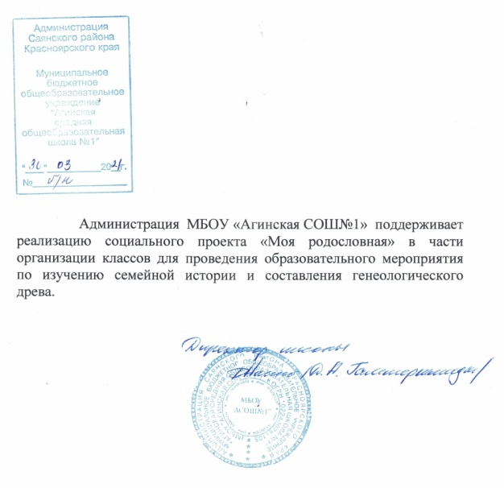 | 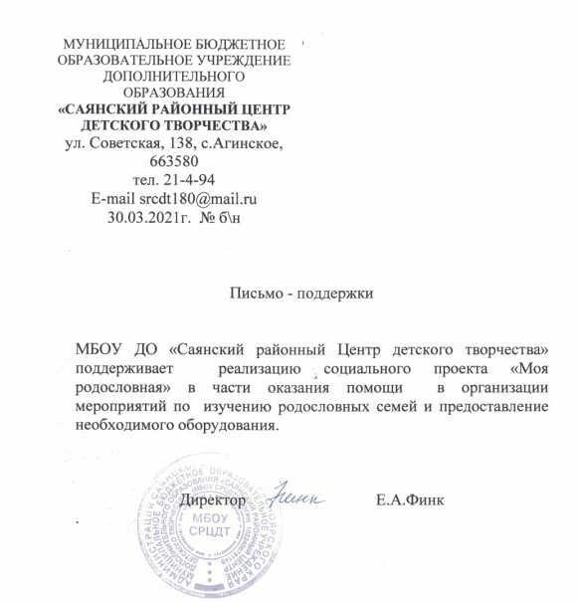
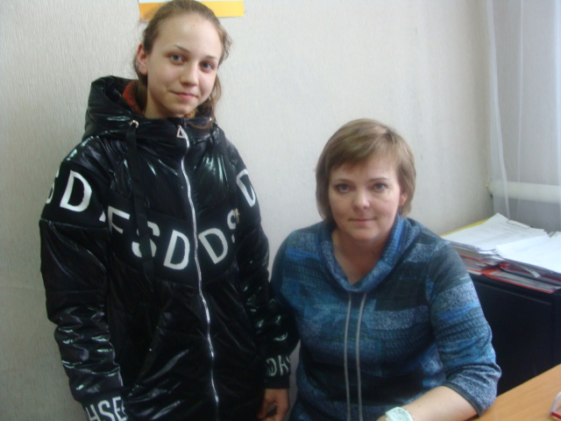 | 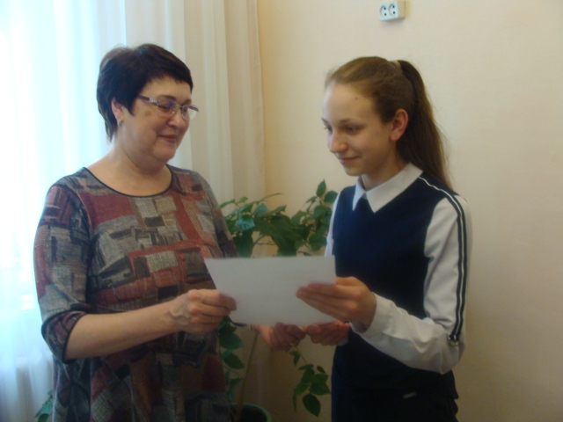
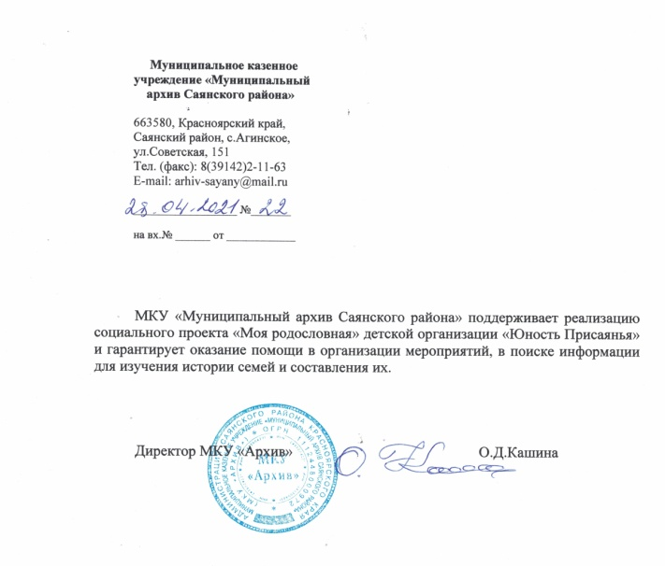 | 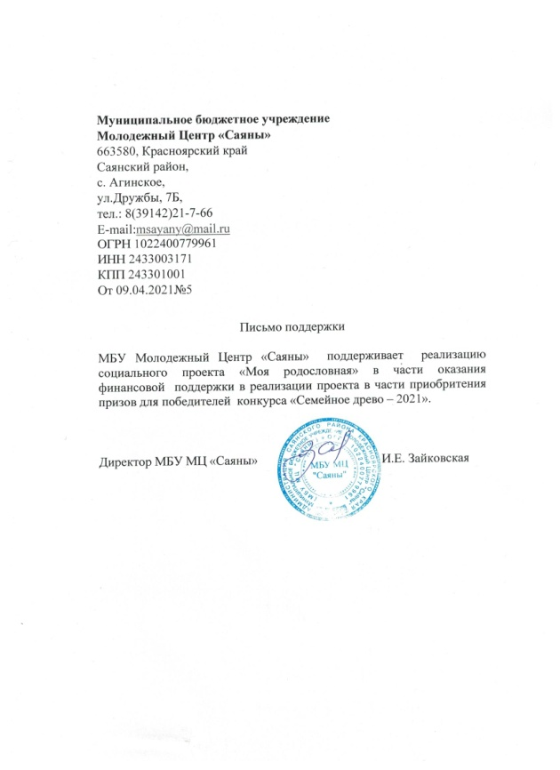

ПРИЛОЖЕНИЕ 3
Сценарий образовательного мероприятия

- Здравствуйте ребята! Сегодня в рамках социального проекта «Моя родословная» мы проведем для вас мероприятие, которое называется «Человек без семьи, что дерево без корней»,
- Человек рождается. Растет. Задумывается: «Кто я? Откуда мои корни?». Нет человека, который бы появился на свет сам по себе, у каждого есть родители. У них, в свою очередь, тоже есть родители. Часто люди не знают своих предков дальше бабушек и дедушек, однако все мы являемся плодами нашего родословия, и поэтому было бы интересно, а может быть, и важно понять наши корни.
- Кто те люди, которые составляли вашу семью на протяжении последних ста лет? Где они жили и что делали? Какие у них были семьи - большие или маленькие? Как они выглядели? Похожи ли вы на них?
- Сегодня мы с вами поговорим о родословной. А начнем мы в небольшой разминки на знание пословиц о семье. Мы говорим 1 часть пословицы, а вы продолжайте:
- Не нужен и клад, (коли в семье лад).
- Вся семья вместе, (так и душа на месте).
- При солнышке тепло, (а при матери добро).
- Нет лучше дружка… (чем родная матушка).
- Не красна изба углами ... (красна пирогами).
- В гостях хорошо ... (а дома лучше).
- Птица радуется весне ... (а младенец матери).
- Человек без семьи, … (что дерево без корней).
- МОЛОДЦЫ! Справились с заданием!
- А что означают слова "род" и «родословная», предок и поколение? Давайте обратимся к словарю. Участники поочередно читают определения
- Родословная – это перечень поколений одного рода, устанавливающий происхождение и степень родства.
- Род – ряд поколений, происходящих от одного предка, а также вообще поколение.
- Предок – представитель предшествующего поколения родственников.
- Поколение – родственники одной степени родства по отношению к одному предку; одновременно живущие люди близкого возраста.
- Традиция составлять родословные существует уже давно. С древнейших времен каждый народ любил и уважал свой род, свои традиции, обычаи, которые передавались из поколения в поколение.
- На Руси, как древней, так и России 20 века, вплоть до 40-х годов, считалось правилом хорошего тона знать свою родословную до седьмого колена: сын знал не только своего отца, но и деда, прадеда, прапрадеда. Безусловно, знали это не все, однако люди, обладающие внутренней культурой, были обязаны знать.
- В очень давние времена именно в форме дерева записывалась генеалогия. А что это за наука - генеалогия? Давайте снова обратимся к словарю.
- Генеало́гия или родосло́вие — систематическое собрание сведений о происхождении, преемстве и родстве фамилий и родов; в более широком смысле — наука о родственных связях вообще, которая возникла в 17-18 вв., изучает происхождение, историю и родственные связи родов и семей.
- Генеалогическое дерево - это краткое, но наиболее наглядное отображение семейной истории в виде дерева, которое помогает проследить все родственные отношения.
- Генеалогическое древо рода, художественно оформленное в красивую рамочку, всегда висело на самом видном месте в домах и являлось предметом особой гордости за свой род.
- В 2020 году в нашем районе состоялся конкурс «История моей семьи в истории России» организованный Центром детского творчества и Архивом Саянского района. Участие в нем приняли 30 школьников из разных школ района, в том числе и из нашей школы.
- Все участники провели огромную работу. Узнали очень много о своей семье, о своих предках. Выполнили исследовательские работы, составили генеалогическое дерево семьи, смонтировали видеоролики, писали сочинения о своих семьях.
- И сегодня мы предлагаем поделиться своим опытом изучения родословной победителям конкурса.
- О своей исследовательской работе расскажет Девальд Надежда.
- Предлагаем поделиться интересными сведениями о своей родословной Идт Ульяну.
- Много интересного узнали мы о ваших родственниках по вашим родословным. Молодцы! Спасибо за работу! Каждому человеку очень важно знать родословную своей семьи.
- Глядя на результаты работы, понимаешь, что в родословных разобраться не легко. Необходима кропотливая работа с семейными документами, фотографиями, а также работа с историческими документами, хранящимися в государственных архивах.
- Семья – это группа людей, которые живут вместе. Их может быть разное количество, но все они живут вместе и дружно. И вот сейчас мы посмотрим видеоролик о семье Спинова Кирилла, Орьёвская СОШ.
- На самом деле примеров можно приводить бесконечное множество. Уверены, как только вы начнете задавать вопросы своим дедушкам, бабушкам, да и вообще любым своим родственникам о ваших семейных корнях – узнаете много интересного!
- Как раз в нашем проекте, мы сможем погрузиться в эту атмосферу! А сейчас Идт Ульяна проведет мастер-класс по составлению родословного древа. Участникам выдаются памятки и шаблоны по составлению генеалогического древа.
- То, что вы сейчас заполнили, только начало работы по изучению родословной своей семьи. Уверены, что с помощью своих родителей, бабушек и дедушек вы узнаете намного больше. И вместе с семьей сделаете генеалогическое древо, которое представите 15 мая в день семьи на конкурсе «Семейное древо – 2021».

ПРИЛОЖЕНИЕ 4
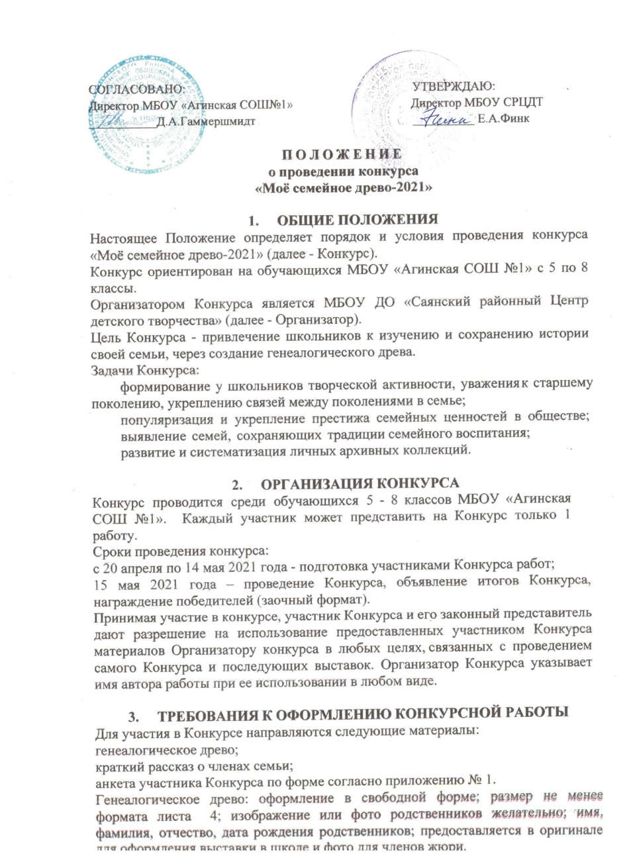
ПРИЛОЖЕНИЕ 5

3 новости в группе ВК «Юность Присаянья» https://vk.com/unost_sayan
2 публикации на сайте МБОУ ДО «Саянский районный Центр детского творчества» http://saiansdt.ucoz.ru/news/realizacija_proekta_moja_rodoslovnaja/2021-04-12-951,
1 новость на сайте МБОУ «Агинская СОШ№1»

1 новость на сайте КГКУ «Государственный архив Красноярского края» в разделе «Новости муниципальных архивов» http://xn----7sbbimrdkb3alvdfgd8eufwc.xn--p1ai/about/news/2743
1 публикация в общественно-политической газете Саянского района «Присаянье» https://xn--80akhvhgi4gza.xn--p1ai/news/moya-rodoslovnaya/

